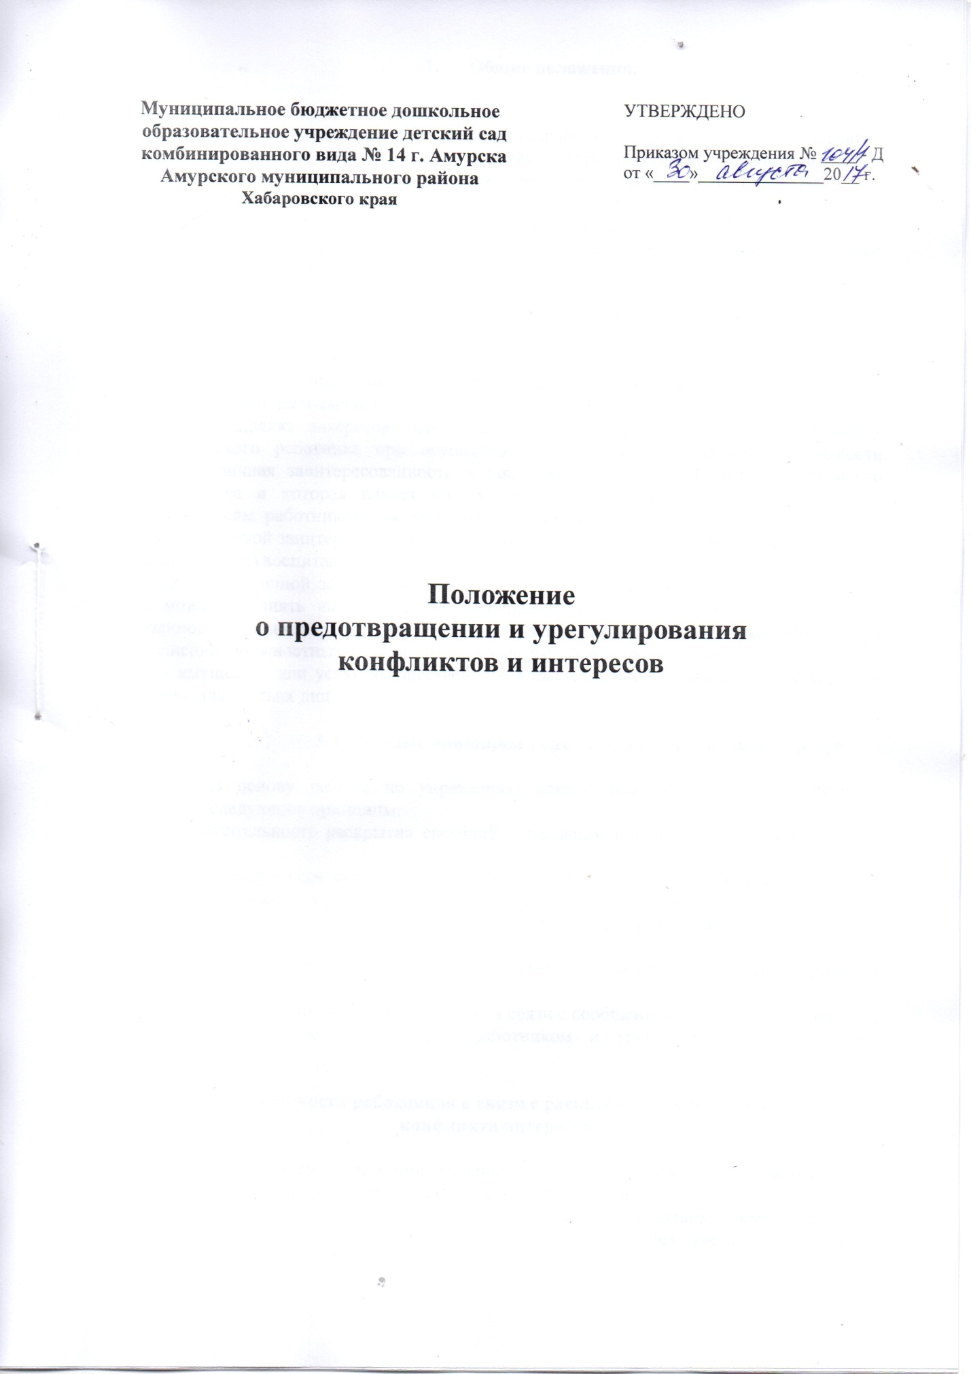

- Общие положения.

1.1.Настоящее положение (далее- Положение) разработано в соответствии с Федеральным законом от 25.12.2008 № 273-ФЗ «О противодействии коррупции», Методическими рекомендациями по разработке и принятию организационных мер по предупреждению коррупции от 08.11.2013, разработанными Министерством труда и социальной защиты Российской Федерации, уставом МБДОУ№ 14 г.Амурска и в целях предотвращения конфликта интересов в деятельности работников учреждения и возможных негативных последствий конфликта интересов.

- Основные понятия.

2.1.Участики образовательного процесса - воспитанники, родители (законные представители) воспитанников, педагогические работники осуществляющие образовательную деятельность.
2.2. Конфликт интересов педагогического работника – ситуация при которой у педагогического работника при осуществлении им профессиональной деятельности возникает личная заинтересованность в получении материальной выгоды или иного преимущества и которая влияет или может повлиять на надлежащее исполнение педагогическим работником профессиональных обязанностей вследствие противоречия между его личной заинтересованностью и интересами воспитанника, родителей (законных представителей) воспитанников.
2.3. Под личной заинтересованностью педагогического работника, которая влияет или может повлиять на надлежащее исполнение им должностных служебных) обязанностей, понимается возможность получения педагогическим работником при исполнении должностных (служебных) обязанностей доходов в виде денег, ценностей, иного имущества или услуг имущественного характера, иных имущественных прав для себя или для третьих лиц.

3. Основные принципы управления конфликтом интересов.

3.1. В основу работы по управлению конфликтом интересов в Учреждении положены следующие принципы:
а) обязательность раскрытия сведений о реальном или потенциальном конфликте интересов;
б) индивидуальное рассмотрение и оценка репутационных рисков для Учреждения при выявлении каждого конфликта интересов и его урегулирование;
в) конфиденциальность процесса раскрытия сведений о конфликте интересов и процесса его урегулирования;
г) соблюдение баланса интересов Учреждения и работника при урегулировании конфликта интересов;
д) защита работника от преследования в связи с сообщением о конфликте интересов, который был своевременно раскрыт работником и урегулирован (предотвращен) Учреждением.

4. Обязанности работников в связи с раскрытием и урегулированием конфликта интересов.

4.1. В настоящем Положении закреплены следующие обязанности работников в связи с раскрытием и урегулированием конфликта интересов:
а) при принятии решений по деловым вопросам и выполнении своих трудовых обязанностей руководствоваться интересами Учреждения без учета своих личных интересов, интересов своих родственников и друзей.
К условиям (ситуациям), при которых всегда возникает конфликт интересов педагогического работника относятся следующие:
- педагогический работник ведет бесплатные и платные занятия у одних и тех же воспитанников;
- педагогический работник занимается репетиторством с воспитанниками, которых он обучает;
- педагогический работник является членом жюри конкурсных мероприятий с участием своих воспитанников;
- использование с личной заинтересованностью возможностей родителей (законных представителей) воспитанников и иных участников образовательного процесса;
- получение педагогическим работником подарков и иных услуг от родителей (законных представителей) воспитанников;
- нарушение иных запретов и ограничений, установленных для педагогических работников.
К условиям (ситуациям), при которых может возникнуть конфликт интересов педагогического работника относятся следующие:
- участие педагогического работника в наборе (приеме) воспитанников;
- участие педагогического работника в установлении, определении форм и способов поощрений для своих воспитанников;
- иные условия (ситуации), при которых может возникнуть конфликт интересов.

б) избегать ситуаций и обстоятельств, которые могут привести к конфликту интересов;
в) раскрывать возникший (реальный) или потенциальный конфликт интересов;
г) содействовать урегулированию возникшего конфликта интересов.

5. Порядок раскрытия конфликта интересов работником учреждения и порядок его урегулирования, возможные способы разрешения возникшего конфликта интересов.

5.1. В соответствии с условиями настоящего Положения устанавливаются следующие виды раскрытия конфликта интересов:
а) раскрытие сведений о конфликте интересов при приеме на работу;
б) раскрытие сведений о конфликте интересов при назначении на новую должность;
в) в случае, если заинтересованное лицо имеет заинтересованность в сделке, стороной которой является или намеревается быть Учреждение, а также в случае иного противоречия интересов указанного лица и Учреждения в отношении существующей или предполагаемой сделки;
разовое раскрытие сведений по мере возникновения ситуаций конфликта интересов.
5.2. Раскрытие сведений о конфликте интересов осуществляется в письменном виде по форме согласно приложению к настоящему Положению. Допустимо первоначальное раскрытие конфликта интересов в устной форме с последующей фиксацией в письменном виде.
5.3. Прием сведений о возникающих (имеющихся) конфликтах интересов осуществляет комиссия по урегулированию конфликта интересов, созданная приказом заведующего Учреждением (далее – Комиссия).
5.4. Учреждение берет на себя обязательство конфиденциального рассмотрения представленных сведений и урегулирования конфликта интересов.
5.5. Поступившая информация должна быть проверена Комиссией с целью оценки серьезности возникающих для Учреждения рисков и выбора наиболее подходящей формы урегулирования конфликта интересов.
5.6. По результатам проверки поступившей информации должно быть установлено, является или не является возникшая (способная возникнуть) ситуация конфликтом интересов.
5.7. Ситуация, не являющаяся конфликтом интересов, не нуждается в специальных способах урегулирования.
5.8. В случае если конфликт интересов имеет место, то могут быть использованы следующие способы его разрешения:
- ограничение доступа работника к конкретной информации, которая может затрагивать личные интересы работника;
- добровольный отказ работника Учреждения или его отстранение (постоянное или временное) от участия в обсуждении и процессе принятия решений по вопросам, которые находятся или могут оказаться под влиянием конфликта интересов;
- пересмотр и изменение функциональных обязанностей работника;
- при принятии решений, локальных нормативных актов, затрагивающих права воспитанников и работников учреждения, учёт мнение Совета родителей, а также в порядке и в случаях, которые предусмотрены законодательством о труде, представительного органа работников;
- прозрачность, подконтрольность и подотчетность реализации всех принимаемых решений, в исполнении которых задействованы педагогические работники и иные участники учреждения;
- информационная открытость учреждения в соответствии с требованиями действующего законодательства;
- регламентация деятельности педагогических работников внутренними локальными нормативными актами учреждения;
- ведение прозрачных процедур внутренней оценки для управления качеством образования;
- осуществляется создание системы сбора и анализа информации об индивидуальных образовательных достижениях воспитанников;
- передача работником принадлежащего ему имущества, являющегося основой возникновения конфликта интересов, в доверительное управление;
- отказ работника от своего личного интереса, порождающего конфликт с интересами Учреждения;
- увольнение работника по инициативе работодателя за совершение дисциплинарного проступка, то есть за неисполнение или ненадлежащее исполнение работником по его вине возложенных на него трудовых обязанностей.
5.9. При принятии решения о выборе конкретного метода разрешения конфликта интересов важно учитывать значимость личного интереса работника и вероятность того, что этот личный интерес будет реализован в ущерб интересам Учреждения.

5. Заключительные положения.

5.1. Вопросы, не нашедшие отражения в настоящем Положении, регулируются в соответствии с действующим законодательством Российской Федерации, муниципальными правовыми актами Амурского муниципального района, локальными нормативными актами Учреждения
5.2. В случае принятия правовых актов по вопросам, отраженным в настоящем Положении, содержащих иные нормы по сравнению с настоящим Положением, в части возникающего противоречия применяются указанные нормативные правовые акты.

Приложение
к Положению о конфликте интересов

В комиссию по урегулированию конфликта интересов
от
(Ф.И.О., должность работника)

УВЕДОМЛЕНИЕ
о конфликте интересов
Сообщаю, что:

1. ___________________________________________________________________________________________
(описание обстоятельств, при которых стало известно о предполагаемом конфликте интересов
_____________________________________________________________________________________________
(дата, место, время, другие условия))
_____________________________________________________________________________________________

_____________________________________________________________________________________________.

2. ___________________________________________________________________________________________
(подробные сведения о предполагаемом конфликте интересов (источник сведений);
_____________________________________________________________________________________________
нахождение работника в трудовых отношениях, близких родственных отношениях с лицом, являющимся стороной предполагаемого конфликта интересов;
_____________________________________________________________________________________________
являются ли лица, являющиеся стороной предполагаемого конфликта интересов кредиторами работника,
_____________________________________________________________________________________________.
кредиторами образовательной организации)

3. ___________________________________________________________________________________________
(все известные сведения о физическом (юридическом) лице,
_____________________________________________________________________________________________
являющимся стороной предполагаемого конфликта интересов)
_____________________________________________________________________________________________

_____________________________________________________________________________________________.

________________________________________
(дата, подпись, инициалы и фамилия)

